旭川冬まつり実行委員会事務局（旭川市観光スポーツ部観光課内）
木村 宛
FAX.0166-26-8585

第６７回旭川冬まつり会場内イベント（地域活動団体分）
申込用紙

団体名
イベントの名称
イベント内容
希望日時 | 別紙の希望日時調査票を御提出ください。
主 催
駐車券 | 枚 | ※使用する車両１台につき１枚必要です。駐車場の混雑具合により希望に添えない場合があります。
連絡先 | 担当者名：  住 所：  電話番号：  E-mail：

【イベントテント設置位置（イメージ）】
前回と同様、大雪像前にテントを設置する予定です。
※全体の会場内配置については調整中であり、前回とは異なる可能性があります。
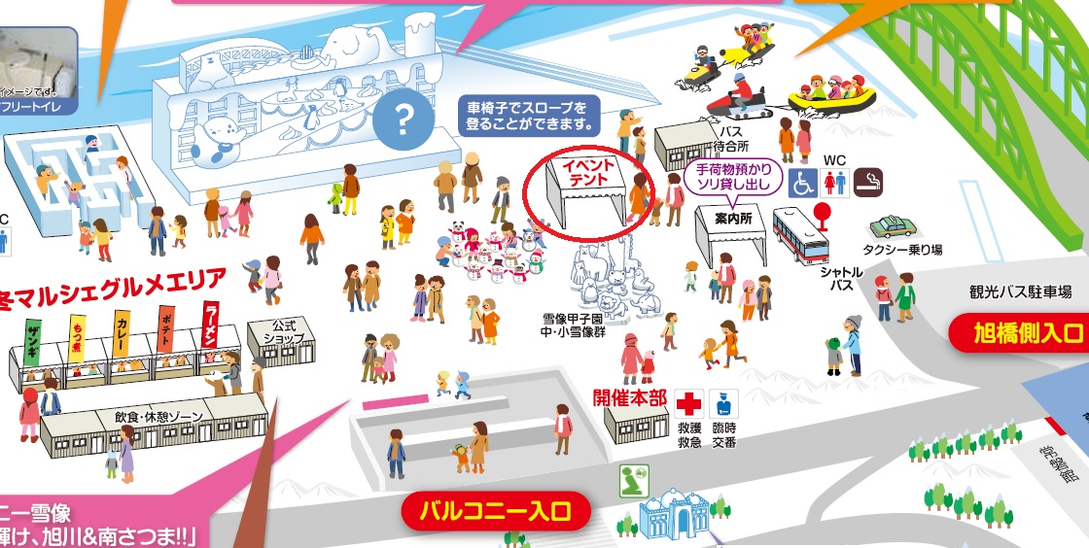

イベントテント 出展希望日時調査票
令和８年  ２月 | 希望時間 （希望する時間帯に○をつけて下さい） | 第一希望 | 第二希望
６日  （金） | 13:30 ～ 16:00
７日  （土） | 10:00 ～ 12:30
７日  （土） | 13:30 ～ 16:00
８日  （日） | 10:00 ～ 12:30
８日  （日） | 13:30 ～ 16:00
９日  （月） | 10:00 ～ 12:30
９日  （月） | 13:30 ～ 16:00
１０日  （火） | 10:00 ～ 12:30
１０日  （火） | 13:30 ～ 16:00
１１日  （水・祝） | 10:00 ～ 12:30
１１日  （水・祝） | 13:30 ～ 16:00

【留意事項】
※ イベントテント使用料として、１枠につき以下の金額を頂戴します。
日付 | 午前  （10:00～12:30） | 午後  （13:30～16:00）
平日（６日、９日、10日） | 3,000円 | 3,000円
土日祝（７日、８日、11日） | 6,000円 | 6,000円
※ 上記枠の中で時間を短縮して参加を希望する場合，希望する時間も記載してください。（記載例：７日：10:00～11:00）短縮した場合でも、使用料は変わりません。
※ 希望多数の日時は調整を行う場合がありますので御了承ください。

